**Grupo 2 - Tarea Grupal 2**

Aquí tienes una guía sencilla para mostrar un template con Django:

**Paso 1: Inicializa un entorno virtual e instala de Django**

* Asegúrate de tener Python instalado en tu sistema.
* En la terminal, navega hasta la ubicación donde deseas crear tu proyecto.
* Crea un nuevo entorno virtual con el siguiente comando en la terminal

*python -m venv tutorial-env*

* Activa el Env con el siguiente comando

*Tutorial-env/scripts/activate*

* Abre la terminal y ejecuta el siguiente comando para instalar Django:

*pip install django*

**Paso 2: Creación de un nuevo proyecto de Django**

* Ejecuta el siguiente comando para crear un nuevo proyecto de Django:

django-admin startproject mi_proyecto

**Paso 3: Iniciar el servidor de desarrollo**

* En la terminal, ve al directorio del proyecto recién creado:

*cd mi_proyecto*

* Ejecuta el siguiente comando para iniciar el servidor de desarrollo de Django:

python manage.py runserver

* El servidor se ejecutará en `http://localhost:8000` por defecto.

**Paso 4: Creación de una ruta para mostrar el template**

* Abre el archivo `mi_proyecto/urls.py` en un editor de texto.
* Agrega el siguiente código para crear una ruta que muestre un template:

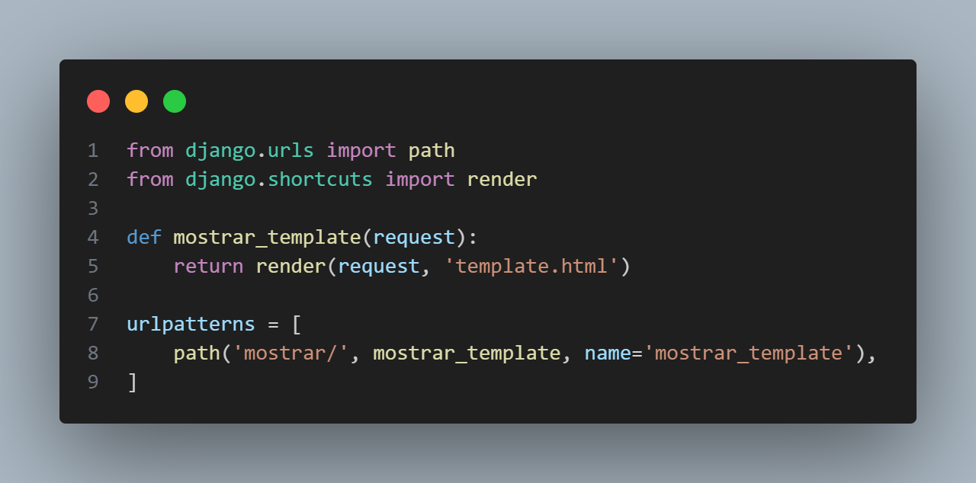

**Paso 5: Creación del template HTML**

* Crea una carpeta llamada "templates" en el directorio raíz del proyecto.
* Dentro de la carpeta "templates", crea un archivo llamado `template.html`.
* Abre `template.html` en un editor de texto y agrega el contenido que deseas mostrar en el template, por ejemplo:

**Paso 6: Visualización del template en el navegador**

* Asegúrate de que el servidor de desarrollo de Django esté en ejecución.
* Abre tu navegador web y visita `http://localhost:8000/mostrar/`.
* Verás el contenido del template HTML en tu navegador.

¡Felicidades! Ahora has mostrado un template con Django.